Использование виртуальной целевой точки для планирования движения подвижного объекта в 3D

А.Е. Кульченко, В.С. Лазарев
Южный федеральный университет, Таганрог
Аннотация: В работе рассматривается метод неустойчивых режимов и виртуальной целевой точки применительно к беспилотным летательным аппаратам в трехмерных средах. Приводится описание метода неустойчивых режимов применительно к управлению подвижным объектом, а также метода виртуальной целевой точки для трехмерного случая. Представлена процедура, описывающая данный метод. В качестве примера подвижных объектов используются гексакоптеры. Приведены результаты моделирования для ряда случаев: полет из точки в точку с препятствиями и полет по траектории с препятствиями. Проанализирована эффективность метода при различных коэффициентах настройки. В выводах представлены ограничения, накладываемые на данный метод, и даны рекомендации по его использованию.
Ключевые слова: неустойчивый режим, гексакоптер, подвижный объект, виртуальная точка, БПЛА, препятствие, моделирование, полет, позиционно-траекторное управление.
Введение
Согласно открытым информационным источникам компании крупного и среднего бизнеса стабильно из года в год наращивают объемы применения беспилотной авиации для разведки и мониторинга объектов своей инфраструктуры. Среди этих компаний можно выделить предприятия нефтегазовой промышленности, которые тратят немало средств на развитие и модернизацию беспилотных аппаратов для наблюдения за месторождениями. В свою очередь увеличение количества беспилотных летательных аппаратов требует наличия эффективных алгоритмов планирования движений БПЛА в группе с препятствиями. В работе приводится метод планирования траекторий с использованием виртуальной точки. Предложенный в [1],[2] метод ограничен двухмерным случаем, для того, чтобы применить его к БПЛА метод был расширен.
Также в настоящий момент существует тенденция к развитию различных видов БПЛА. Например, достаточно часто объектом исследования зарубежных [3] и отечественных ученых выступают мультикоптеры.
Объект управления
В статье, в качестве объекта управления, рассматривается гексакоптер (одна из разновидностей мультикоптеров) Erle-HexaCopter. Внешний вид гексакоптера показан на рис. 1. Он имеет Х-схему. Конфигурация полезной нагрузки аппарата устанавливается под конкретные задачи. Параметры гексакоптера в базовой конфигурации приведены в таблице 1.
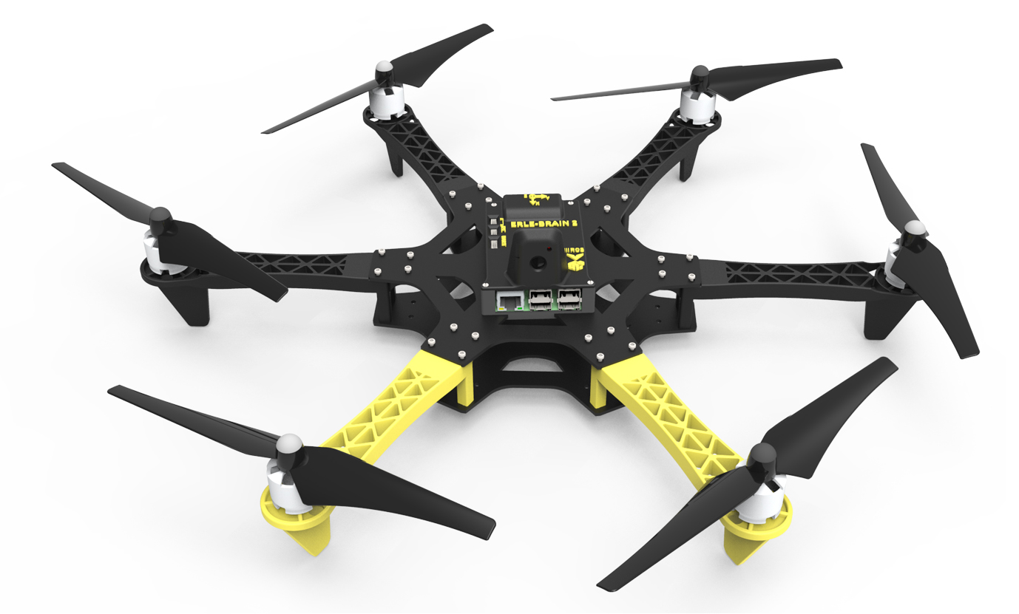
Рис. 1. – Внешний вид Erle-HexaCopter
Таблица №
Параметры Erle-HexaCopter
№ п/п | Параметр | Значение
1 | Масса, кг | 1.078
2 | Диаметр гексакоптера, м | 0.55
3 | Масса полезной нагрузки, кг | до 2.5
4 | Масса подвеса, кг | 0.2
5 | Максимальная скорость полета, м/с | 3

Математическая модель объекта управления построена на базе известных уравнений движения и здесь не приводится.
При разработке математической модели гексакоптера приняты следующие допущения:
- масса гексакоптера в полете не изменяется, ввиду использования силовых аккумуляторных батарей;
- положение центра тяжести остается постоянным в течение всего полета гексакоптера;
- аэродинамическими силами сопротивления движению можно пренебречь в силу малых скоростей полета (до 3 м/с);
- деформации гексакоптера и присоединенных к нему конструкций пренебрежимо малы.
Система управления
Полет гексакоптера в среде с препятствиями может проходить в режимах, для которых характерно проявление многосвязности и нелинейности объекта. С учетом этого, для исследуемого гексакоптера синтезированы алгоритмы позиционно-траекторного управления [4], [5].
Структура интеллектуальной позиционно-траекторной системы управления гексакоптера представлена на рис. 2. На борту гексакоптера установлена навигационная система, позволяющая определить собственное положение во внешних координатах и скорость. Система технического зрения (например, локатор) позволяет определять координаты препятствий в зоне его действия. На основании данных от навигационной системы и локатора интеллектуальный планировщик выдает коэффициенты квадратичных форм в позиционно-траекторный регулятор, который осуществляет движением вдоль заданной траектории. В общем случае, в позиционно-траекторный регулятор также поступают данные от датчиков исполнительных механизмов. В настоящей работе при моделировании будет использоваться позиционное управление. В этом случае планировщик формирует целевую точку, в которую должен лететь гексакоптер, при этом не предъявляются требования по скорости или ускорению.
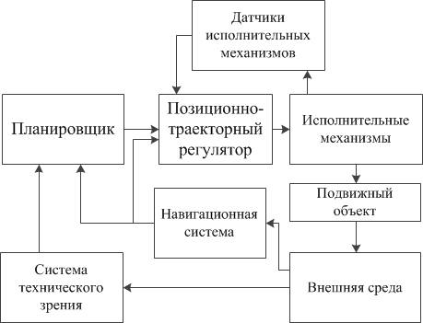
Рис. 2. – Структура системы управления гексакоптера
Обход препятствий при помощи неустойчивых режимов с виртуальной целевой точкой
Основная идея метода неустойчивых режимов состоит в применении третьей теоремы Ляпунова (теорема о неустойчивости) при нарушении неравенства (1), т.е. при нахождении гексакоптера в зоне стационарных или нестационарных препятствий на расстояниях $r_{c}$, меньших допустимого значения $r$.
$r_{c}>r$ , (1)
где $r_{c}$ – расстояние до ближайшего препятствия; $r$ − константа, задающая допустимое кратчайшее расстояние от гексакоптера до любого из препятствий $Π_{j}$.
Иными словами, в зависимости от принадлежности текущего положения ПО зоне, свободной от препятствий, когда соблюдаются неравенства (1), или зоне, в которой, эти условия не выполняются, предлагается организовывать такие режимы движения гексакоптера, при которых планируемые траектории были бы устойчивыми в первом случае и неустойчивыми во втором.
В работах [6], [7] показано, что неравенства вида (1) могут быть представлены в следующем виде:
$β=\sum_{j}{\left|r_{c}−r\right|}−\sum_{j}{(r_{c}−r)}$, (2)
где $j$ – количество ближайших точек, находящихся в зоне действия сенсорной системы ПО и принадлежащих одному или нескольким препятствиям.
Очевидно, что при соблюдении всех неравенств (1) значение параметра $β$ (2) равно нулю и соответственно не равно нулю, если хотя бы одно из неравенств (2) нарушается. Причем во втором случае значение $β$ всегда положительно.
В работе [6] показано, что устойчивый характер движения ПО вдоль траектории $Ψ_{\text{tr}}$ обеспечивается при положительной определенности матриц $T$ и $A$. Соответственно при нарушении условий (2), одна или обе матрицы $T$ и $A$должны быть отрицательно определенными. Без потери общности предположим, что $T=A=\text{diag} s_{i}$, $i=\overline{1,ν}$, где s_{i}– некоторый функциональный параметр, задающий знакоопределенность матриц $T$ и $A$.
С учетом вышеизложенного, элементы матриц $T$ и $A$ предлагается задавать в виде следующей функции:
$s_{i}=\begin{aligned}\left\{s_{0}=\text{const},\text{при}β=0 | \right.\end{aligned}$, (3)
здесь s₀ задает характер движения в свободной от препятствия зоне.
Таким образом, формируя элементы матриц Т и А в соответствии с зависимостью вида (3), мы обеспечиваем устойчивый характер движения ПО вдоль многообразия $Ψ_{\text{tr}}$, за исключением областей, в которых нарушаются неравенства (1).
Поскольку в предлагаемой организации движения предполагается переход из одного устойчивого состояния через неустойчивое движение в другое устойчивое состояние, то параметр $β$ в соответствии с [6] называется бифуркационным.
Процедура генерации виртуальной точки имеет вид:
• На первом этапе вычисляется параметр $β$, который характеризует расстояние до препятствий (2).
• На следующем этапе вычисляется коэффициент $γ$. Он в свою очередь зависит от расстояния между гексакоптером и препятствием:
$γ=k_{γ}β$, (4)
где $k_{γ}$– настраиваемый параметр.
• Затем рассчитываются координаты виртуальной точки:
$\left[\begin{matrix}x_{v} \\ y_{v} \\ z_{v}\end{matrix}\right]=R_{z}(γ)×R_{y}(γ)×\left[\begin{matrix}x_{\text{ref}} \\ y_{\text{ref}} \\ z_{\text{ref}}\end{matrix}\right]$, (5)
где $x_{v}$,$y_{v}$, $z_{v}$ –координаты виртуальной точки, $x_{\text{ref}}$, $y_{\text{ref}}$, $z_{\text{ref}}$ – координаты целевой точки, $R_{z}$, $R_{y}$- матрицы поворота относительно осей $O_{z}$ и $O_{y}$.
В случае выполнения условия:
$\left|β\right|>0\text{.}\text{01}$, (6)
целевой точке присваиваются координаты виртуальной точки.
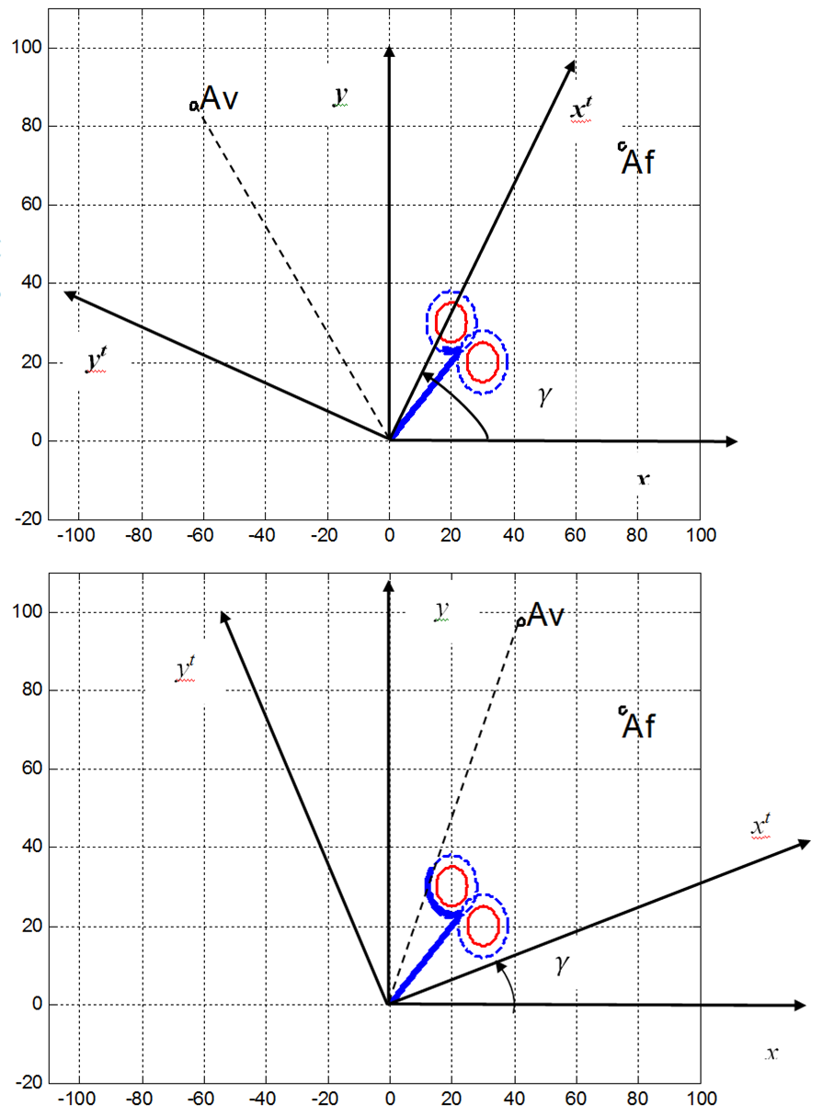
Рис. 3. – Преобразование целевой точки в виртуальную
В случае нарушения условий (1) гексакоптер переходит в режим неустойчивого движения до обнуления бифуркационного параметра $β$, т.е. выхода объекта в зону, свободную от препятствий.
Моделирование полета гексакоптера
Рассмотрим три случая: а) полет гексакоптера из точки в точку в среде с одним препятствием, б) с несколькими препятствиями, в) полет по траектории с несколькими препятствиями. Зададим начальные условия: начальное положение гексакоптера x=1, z=1, высота y=3, начальные скорости равны нулю. Ограничения: максимальная путевая скорость 0.2 м/с, y=const, r=const, угол курса не меняется, на борту установлена сенсорная система кругового обзора, ее радиус действия 2 м.
Одиночное препятствие
Параметры моделирования для случая с одним препятствием приведены в таблице 2. Результаты моделирования приведены на рис. 4.
В таблице 2 приведены соответствия заданных коэффициентов $k_{γ}$ цветам полученных траекторий полета. Из рис. 4 видно, что по достижении допустимого кратчайшего расстояния r, выполняется условие (4), и гексакоптер пролетает под препятствием. С повышением коэффициента $k_{γ}$ до 0.9 траектория обхода препятствия становится менее гладкой.

Таблица № 2
Одно препятствие. Параметры моделирования
№ п/п | Параметры | Значения
1 | Скорость, м/с | 1
2 | r, м | 1.7
3 | $k_{γ}$,  (цвет линии) | 0.3  (красн.) | 0.5  (син.) | 0.7  (зелен.) | 0.9  (розовый)
4 | Параметры  препятствия, м | Высота куба h =0,4 ,  Положение x=5, z=5, y=3,

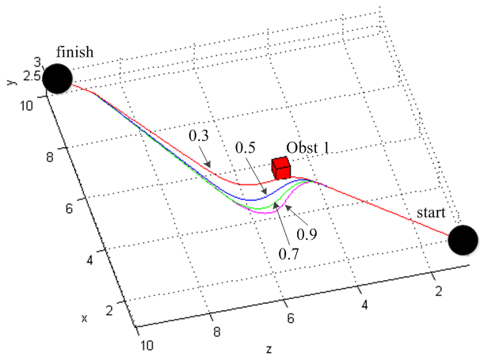
Рис. 4. – Траектории полета гексакоптера в среде с одним препятствием
Несколько препятствий
Приведем результаты моделирования для гексакоптера, действующего в однородной группе из 6 летательных аппаратов. В качестве допущения примем, что препятствия стационарны, т.е. остальные гексакоптеры в группе позиционируются в заданных точках пространства базовой системы координат. Параметры моделирования приведены в таблице 3. Параметры скорости и r соответствуют таблице 2.
Результаты моделирования приведены на рис. 5. При k = 0.3 наблюдается опасное сближение гексакоптера с препятствием, что является недопустимым. Избежать этого можно рядом способов: повысить k, увеличить дальность сенсорной системы и r, либо значительно снизить путевую скорость гексакоптера.
Таблица № 3
Несколько препятствий. Параметры моделирования
№ п/п | Параметры | Значения
1 | k_{γ},  (цвет линии) | 0.3  (красн.) | 0.5  (син.) | 0.7  (зелен.) | 0.9  (розовый)
2 | Параметры неподвижных препятствий,m | Высота куба h =0,55  x₁=2.8, z₁=2.8, y₁=3.8; x₂=5, z₂=5,y₂=3;  x₃=6.5, z₃=6, y₃=2;  x₄=4, z₄=7, y₄=3; x₅=7, z₅=7,y₅=3;
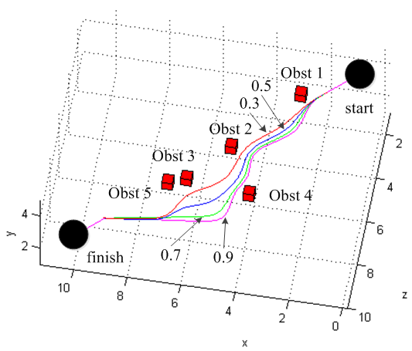
Рис. 5. – Траектории полета гексакоптера в среде с несколькими препятствиями
Полет по траектории в среде с препятствиями
Наиболее вероятным сценарием регулярного использования групп гексакоптеров является патрулирование и мониторинг интересующих объектов по заранее заданным траекториям. При этом на небольшой территории высока вероятность пересечения траекторий нескольких гексакоптеров. Пусть заданная траектория полета гексакоптера имеет форму меандра с амплитудой 8 метров. Максимальная скорость составляет 0.2 м/с, расстояние до препятствия 1.3 м, дальность сенсорной системы кругового обзора 2 м, параметры неподвижных препятствий соответствуют таблице 3. Согласно рис. 6, гексакоптер успешно пролетает по заданной траектории. При этом просадки по высоте при обходе препятствий, не значительны, что объясняется более малым значением r и большим количеством промежуточных точек, используемых для задания желаемой траектории.
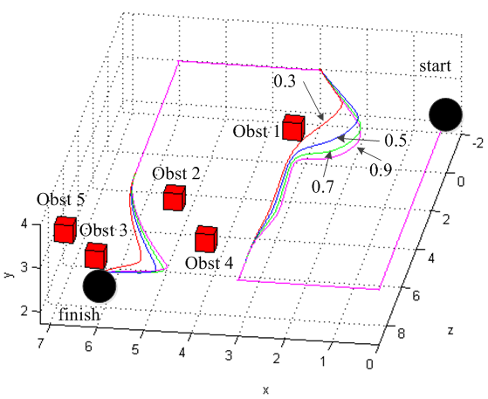
Рис. 5. – Полет гексакоптера по траектории в среде с препятствиями
Выводы
Приведенные результаты моделирования подтверждают работоспособность метода виртуальной точки в неформализованной трехмерной среде с препятствиями. При выборе допустимого расстояния и коэффициента $k_{γ}$ следует учитывать скорость полета и высоту. В закрытом помещении так же следует учесть расстояние до перекрытий. Изменение курсового угла в промежуточных точках траектории приводит к циркуляции гексакоптера. Для эффективного использования данного метода в трехмерных средах требуется введение дополнительных условий, учитывающих параметры внешней среды. Метод виртуальной точки может быть использован для разнородных групп подвижных объектов, например, таких, которые описаны в [8]-[10].
Благодарности
Работа выполнена при поддержке проекта РФФИ № 16-08-00012 А.
Литература
- Гузик В.Ф., Косенко Е.Ю., Крухмалев В.А., Медведев М.Ю., Переверзев В.А., Пшихопов, В.Х. Пьявченко О.А., Сапрыкин Р.В., Соловьев В., Финаев В.И., Чернухин Ю.В., Шаповалов И. Интеллектуальное планирование траекторий подвижных объектов в средах с препятствиями. М.: Физматлит. 2014. 350 с.
- Али. А.С, Федоренко Р.В., Крухмалев В.А. Система управления автономным колесным роботом скиф-3 для априори неформализованных сред // Известия ЮФУ. Технические науки. 2010. №3. С.132-143.
- Mellinger D., Michael N., Kumar V. Trajectory Generation and Control for Precise Aggressive Maneuvers with Quadrotors // International Journal of Robotics Research. 2012. № 31(5). pp. 664-674.
- Пшихопов, В.Х. Проектирование роботов и робототехнических систем. Ростов-на-Дону: Изд-во ЮФУ, 2014. 195 с.
- Бойчук Л.М. Метод структурного синтеза нелинейных систем. автоматического управления. М.: Энергия, 1971. 112 с.
- Пшихопов В.Х. Организация репеллеров при движении мобильных роботов в среде с препятствиями // «Мехатроника, автоматизация, управление», – 2008. – №2. – С. 34-41.
- Пшихопов В.Х. Управление подвижными объектами в априори неформализованных средах // Известия ЮФУ. Технические науки. 2008. № 12 (89). С. 6-19.
- LaValle S.M. Planning Algorithms. Cambridge University Press, 2006. 842 p.
- Пшихопов В.Х., Федотов А.А., Медведев М.Ю., Медведева Т.Н., Гуренко Б.В Позиционно-траекторная система прямого адаптивного управления морскими подвижными объектами // Инженерный вестник Дона, №3, 2014, URL: ivdon.ru/ru/magazine/archive/n3y2014/2496.
- Пшихопов В.Х., Медведев М.Ю., Федоренко Р.В., Гуренко Б.В., Чуфистов В.М., Шевченко В.А. Алгоритмы многосвязного позиционно-траекторного управления подвижными объектами // Инженерный вестник Дона, №3, 2014, URL: ivdon.ru/ru/magazine/archive/N4y2014/2579.
References
- Guzik V.F., Kosenko E.Ju., Kruhmalev V.A., Medvedev M.Ju., Pereverzev V.A., Pshihopov, V.H. Pjavchenko O.A., Saprykin R.V., Solovjev V., Finaev V.I., Chernuhin Ju.V., Shapovalov I. Intellektualnoe planirovanie traektorij podvizhnyh objektov v sredah s prepjatstvijami [Intellectual planning of vehicles trajectories in environments with obstacles]. M.: Fizmatlit, 2014. 350 p.
- Ali. A.S, Fedorenko R.V., Kruhmalev V.A. Izvestija JuFU. Tehnicheskie nauki 2010. №3, pp.132-143.
- Mellinger D., Michael N., Kumar V. International Journal of Robotics Research. 2012. № 31(5). pp. 664-674.
- Pshihopov V.Kh. Proektirovanie robotov i robototehnicheskih sistem [Design of robotic systems]. Rostov-na-Donu: Izd-vo JuFU, 2014. 195 p.
- Bojchuk L.M. Metod strukturnogo sinteza nelinejnyh sistem. avtomaticheskogo upravlenija[Method of structural synthesis of nonlinear automatic control systems.]. M.: Energija, 1971. 112 p.
- Pshihopov V.Kh. Mehatronika, avtomatizacija, upravlenie, 2008. №2. pp. 34-41.
- Pshihopov V.Kh. Izvestija JuFU. Tehnicheskie nauki. 2008. № 12 (89). pp. 6-19.
- LaValle S.M. Planning Algorithms. Cambridge University Press, 2006. 842 p.
- Pshihopov V.Kh., Fedotov A.A., Medvedev M.Ju., Medvedeva T.N., Gurenko B.V Inženernyj vestnik Dona (Rus), №3, 2014. URL: ivdon.ru/ru/magazine/archive/n3y2014/2496.
- Pshihopov V.Kh., Medvedev M.Ju., Fedorenko R.V., Gurenko B.V., Chufistov V.M., Shevchenko V.A. Inženernyj vestnik Dona (Rus), №3, 2014 URL: ivdon.ru/ru/magazine/archive/N4y2014/2579.

